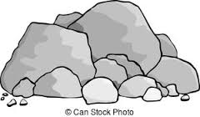16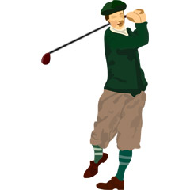

お茶の京都

茶ブース

10.5ｍ

１６ｍ

９ｍ

１２ｍ

１３ｍ

2.5ｍ

１７ｍ

７ｍ

関係者本部

パンフレット

5.3ｍ

会場見取り図①

９ｍ

１８ｍ

７ｍ

９.5ｍ

４ｍ

直径８ｍ

直径６ｍ

←飲食ブース、物販ブース

会場見取り図②